LES VEHICULES

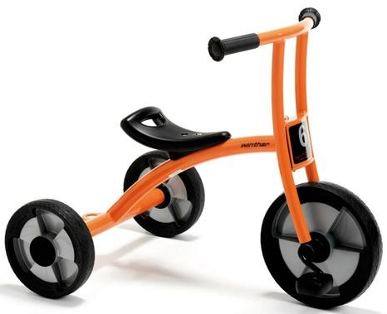
UN TRICYCLE
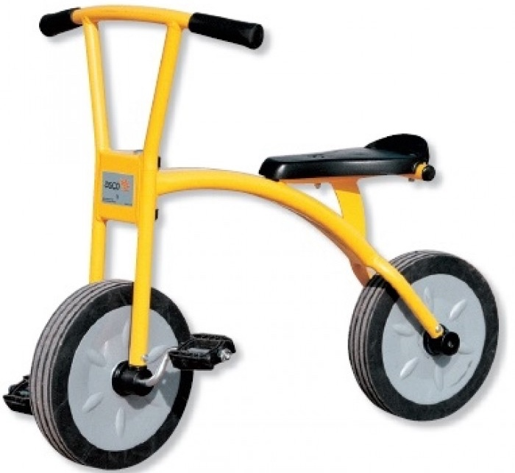
UN VELO

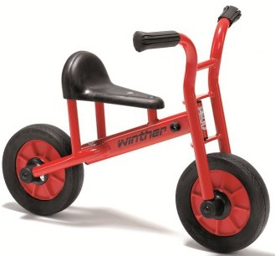
UNE DRAISIENNE
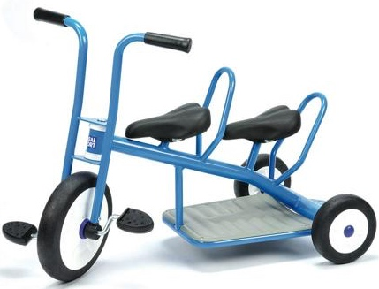
UN TANDEM TRICYLE

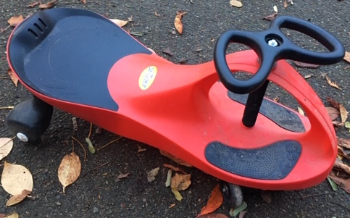
UNE VOITURE
UN TRICYCLE AVEC UNE PLATEFORME

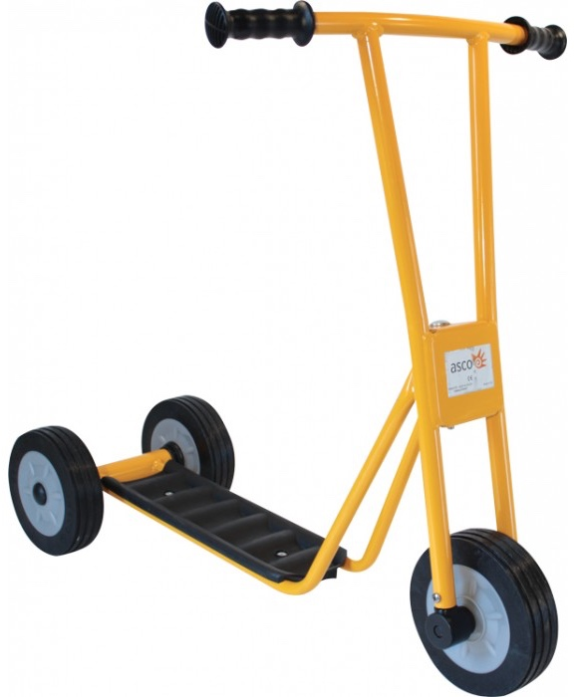 | 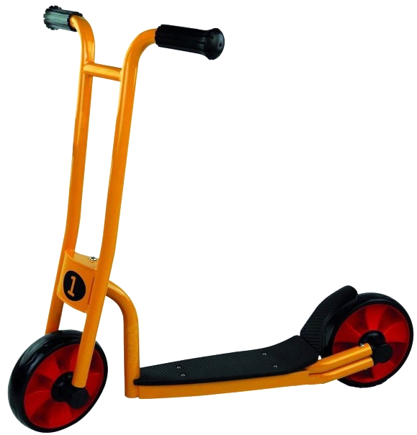
UNE TROTTINETTE  A 3 ROUES | UNE TROTTINETTE  A 2 ROUES

UN TANDEM A 4 ROUES

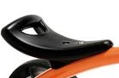 | 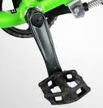 |  | 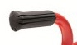
UNE SELLE | UNE PEDALE |  | UNE POIGNEE
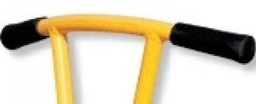 | 
UN GUIDON | UNE ROUE | UNE PLATEFORME

SAC A MOTS
UN POIGNET |   DU SEL | 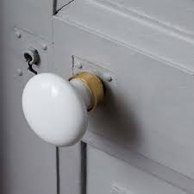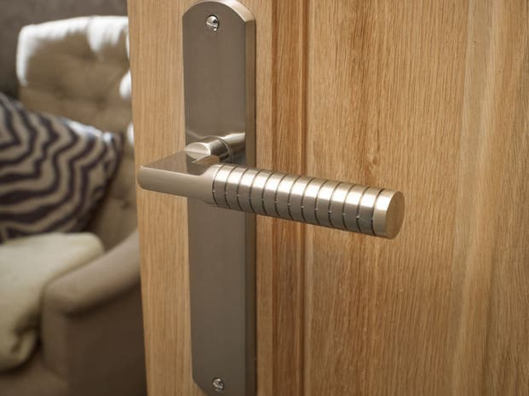  UNE POIGNEE
UNE SELLE | UNE POIGNEE

